作 者 推 荐
内德·帕尔默（Ned Palmer）

作者简介：

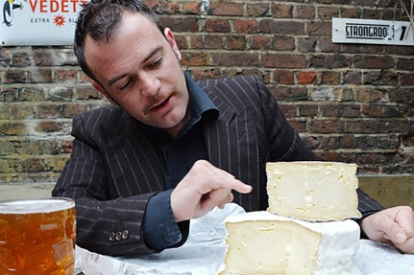
内德·帕尔默（Ned Palmer）被著名美食家汤姆·沃森（Tom Watson）称为“英国杰出的奶酪专家”，著有畅销书《奶酪商的不列颠群岛历史》（A CHEESEMONGER'S HISTORY OF THE BRITISH ISLES），该书入围了2020年安德·西蒙（André Simon）、福特纳姆和梅森（Fortnum and Mason）以及食品作家协会（Guild of Food Writers）奖。奈德于2021年出版了第二本书《奶酪商的英国和爱尔兰奶酪纲要》（A CHEESEMONGER’S COMPENDIUM OF BRITISH & IRISH CHEESE），第三本书《奶酪商的法国之旅》（A CHEESEMONGER’S TOUR DE FRANCE）即将出版。

2014年，内德成立了Cheese Tasting公司，希望将奶酪带给更多人，他走遍英国和欧洲各地，拜访奶酪制造商，倾听他们的故事，品尝他们的奶酪，收集了有趣又迷人的例子，希望和大家分享。

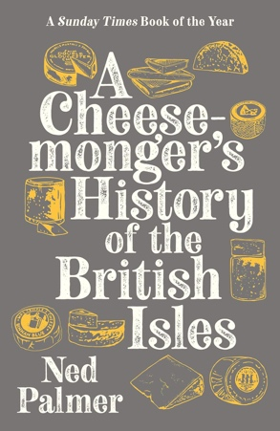
中文书名：《一个奶酪商的不列颠群岛史》
英文书名：A CHEESEMONGER'S HISTORY OF THE BRITISH ISLES
作 者：Ned Palmer
出 版 社：Profile
代理公司：ANA/Zoey
页 数：385页
出版时间：2019年10月
代理地区：中国大陆、台湾
审读资料：电子稿
类 型：餐饮图书

内容简介：

《星期日泰晤士报》十大畅销书之一

入围2019年安德烈·西蒙食品与酒类图书大奖（André Simon Food and Drink Book Awards）候选名单

每一种奶酪都在讲述一个故事。巨石阵的建造者，中世纪的僧侣，十八世纪的斯蒂尔顿奶酪（Stilton）制作者，二战时期的工厂奶酪制作者等，无论是新鲜的小山羊奶酪还是十八个月的大块切达奶酪（Cheddar），每一种奶酪都承载着最初制作者的历史。

奶酪制作师内德·帕尔默（Ned Palmer）将带领我们踏上横跨英国和爱尔兰的美味之旅，穿越时空，揭开切达奶酪和温斯利代尔奶酪（Wensleydale）等深受喜爱的老牌奶酪以及爱尔兰卡舍尔蓝纹奶酪（Cashel Blue）或狂野的叛逆僧侣奶酪（Renegade Monk）等新鲜创新奶酪的历史。一路上，我们向那些古怪而又迷人的人物学习奶酪制作的工艺和文化，正是他们复兴和重塑了农舍和手工传统。我们还将了解蓝纹奶酪、洗皮奶酪、半软质奶酪以及不列颠群岛独有的领地奶酪等主要的奶酪风格，并探索如何以最佳方式享用它们，是在奶酪拼盘上配上一杯雷司令，还是在威尔士干酪旁配上一品脱淡啤酒？

这是一部奶酪商的奥德赛，是对历史、创新和美味的赞美，也是所有奶酪和历史爱好者今年圣诞节必读的一本书。

媒体评价：

“一场围绕奶酪拼盘展开的美妙质感之旅。”----西蒙·加菲尔德（Simon Garfield）

“风味十足。”----《星期日泰晤士报》

“一场令人愉悦、信息丰富的漫游。”----比·威尔逊（Bee Wilson），《卫报》

“他与现代从业者的相遇充满了感染力和愉悦感。”
----约翰·沃尔什（John Walsh），《星期日泰晤士报》

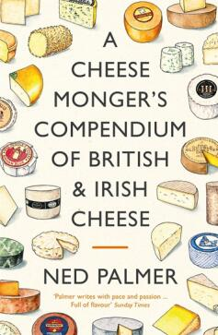
中文书名：《一个奶酪商的英国和爱尔兰奶酪概要》
英文书名：A CHEESEMONGER’S COMPENDIUM OF BRITISH & IRISH CHEESE
作 者：Profile
出 版 社：Ned Palmer
代理公司：ANA/Zoey
页 数：240页
出版时间：2021年10月
代理地区：中国大陆、台湾
审读资料：电子稿
类 型：餐饮图书

内容简介：

这是一部彩色印刷、充满美味的手工奶酪和农家奶酪的指南，出自畅销书《一个奶酪商的不列颠群岛历史》（A Cheesemonger's History of the British Isles）的作者。

《一个奶酪商的英国和爱尔兰奶酪概要》介绍了150种来自不列颠群岛的最好奶酪。对于所有喜爱内德·帕尔默（Ned Palmer）的《一个奶酪商的不列颠群岛历史》的读者来说，它是一部完美奶酪指南。

帕尔默编辑的奶酪板上的每一块奶酪都伴有一段历史或一点民间传说，以及对其风味的描述和诱人的插图。帕尔默在他的书中讲述了许多奶酪制造者的故事，它们时而古怪有趣，时而多彩曲折，帕尔默颂扬了各种各样或是传统农家、或是现代手工的奶酪——它们有的新鲜、有的发霉成熟、有的洗过、有时是蓝色的，还有坚硬无比的。他向读者细致解释了如何像小贩一样购买奶酪，如何切割和储存奶酪，以及如何最好地为奶酪搭配饮品。

重要卖点：

- 本书来自畅销书《一个奶酪商的不列颠群岛历史》（销量超过5万册）的作者，是奶酪爱好者不可或缺的资源。

- 本书出版社为这本书提供了巨大的宣传和营销支持，针对自己为阅读购买和作为礼物购买，挖掘本书从出版当天一直到圣诞节购物季的销售潜力

- 地方和手工产品都应受到保护和热爱，而内德·帕尔默正是个人生产者的主要支持者，愿意为这些产品提供额外的宣传角度。

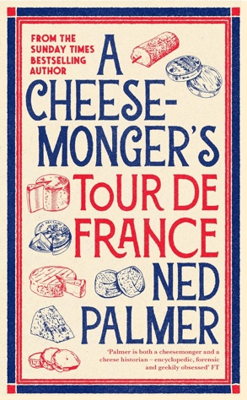
中文书名：《一个奶酪商的法国之旅》
英文书名：A CHEESEMONGER’S TOUR DE FRANCE
作 者：Ned Palmer
出 版 社：Profile Books
代理公司：ANA/Zoey
页 数：352页
出版时间：2024年10月
代理地区：中国大陆、台湾
审读资料：电子稿
类 型：餐饮图书

内容简介：

戴高乐曾有一句名言：要治理一个拥有246种不同奶酪的国家是不可能的。也许他是对的。每一种法国奶酪都蕴含着其产地的历史、特性和地貌，这些都是当地的精华。有时，这是一种物理现象，比如孔泰奶酪（Comté）坚硬的质地与其所在的崎岖的阿尔卑斯山相呼应。有时则与权力和政治有关，比如布里奶酪（Brie）因靠近法国宫廷而成为皇室御用奶酪，卡芒贝尔奶酪（Camembert）则因被装入爱国礼盒提供给一战士兵而获得了国家地位。

在《一个奶酪商的法国之旅》一书中，内德·帕尔默（Ned Palmer）走遍了法国的各个地区，与那些传承着法国最古老、最浓郁传统的杰出奶酪师会面。他解释了风土的奥秘，以及为什么每种不同的奶酪都有不同的味道，他向人们展示了法国的奶酪拼盘，让人们真正了解“美丽共和国”（la Belle République）。

感谢您的阅读！
请将反馈信息发至：版权负责人
Email：Rights@nurnberg.com.cn
安德鲁·纳伯格联合国际有限公司北京代表处
北京市海淀区中关村大街甲59号中国人民大学文化大厦1705室, 邮编：100872
电话：010-82504106, 传真：010-82504200
公司网址：http://www.nurnberg.com.cn
书目下载：http://www.nurnberg.com.cn/booklist_zh/list.aspx
书讯浏览：http://www.nurnberg.com.cn/book/book.aspx
视频推荐：http://www.nurnberg.com.cn/video/video.aspx
豆瓣小站：http://site.douban.com/110577/
新浪微博：安德鲁纳伯格公司的微博_微博 (weibo.com)
微信订阅号：ANABJ2002

